REVISTA CIENCIA E INGENIERÍA NEOGRANADINA

Volumen Nº 24-1 |  | Fecha: 1 12 2016

El siguiente acuerdo de transferencia debe ser firmado y devuelto al editor de la revista para que el artículo lo puedan evaluar los pares académicos.

TÍTULO DEL ARTÍCULO: OXIDACIÓN CATALÍTICA SELECTIVA PARA LA CONVERSIÓN DE METANO A METANOL: UNA REVISIÓN

AUTOR(ES): Cortés-Ortiz William Giovanni, Guerrero-Fajardo Carlos Alberto

ACUERDO DE TRANSFERENCIA DE DERECHOS DE AUTOR

Transferencia de derechos del artículo original no publicado y las subsecuentes, corrección de erratas y resumen que lo conforman, sometido para publicación por el autor o los autores arriba citados, a la Revista CIENCIA E INGENIERIA NEOGRANADINA, sujeto a los derechos patrimoniales de los autores de acuerdo con lo reglamentado en la Ley 23 de 1982, Ley 44 de 1993, Decisión Andina 351 de 1993, Decreto 460 de 1995 y demás normas relacionadas, de propiedad intelectual. La transferencia de derechos de autor incluye todo el material que será publicado en cualquier medio como parte del artículo, incluyendo tablas, figuras, gráficos, diagramas y cualquier otro medio y archivos multimedia. La revista CIENCIA E INGENIERIA NEOGRANADINA se reserva el derecho de registrar el artículo de manera individual o colectiva como parte de un número corriente o especial de su edición. Los autores, como se define en el acuerdo 01 de 2005 de propiedad intelectual, mantendrán los siguientes derechos:

- Todos los derechos de propiedad diferentes a los derechos de autor, tales como derechos de patentes.
- El derecho no exclusivo, luego de la publicación en CIENCIA E INGENIERIA NEOGRANADINA, para dar permiso a terceros para republicar versiones impresas del artículo o una traducción del mismo, o extractos del mismo, sin permiso de la revista CIENCIA E INGENIERIA NEOGRANADINA, siempre y cuando el formato usado en la revista CIENCIA E INGENIERIA NEOGRANADINA no se utilice para este propósito y el artículo no sea publicado en otra revista. Si se pretende utilizar el mismo formato del artículo publicado en CIENCIA E INGENIERIA NEOGRANADINA se debe solicitar permiso expreso.
- El derecho, luego de la publicación en CIENCIA E INGENIERIA NEOGRANADINA, a utilizar todo o partes del artículo sin revisión o modificación, incluyendo la versión en el formato de CIENCIA E INGENIERIA NEOGRANADINA, en compilaciones impresas u otro tipo de publicaciones del autor o autores y/o del empleador, así como en las paginas web del autor o autores y en la del empleador, y a copias de todo o partes del artículo para uso del autor o autores y/o del empleador para ser usados en presentaciones o en clases.
- El derecho a montar y revisar el artículo en servidores que prestan el servicio de publicación electrónica (e-print) siempre y cuando los archivos electrónicos y el formato de CIENCIA E INGENIERIA NEOGRANADINA no sean utilizados para dicho propósito. Cualquier publicación electrónica o revisión hecha luego de la aceptación para publicación en CIENCIA E INGENIERIA NEOGRANADINA debe incluir in vinculo (link) al resumen en línea y/o a la pagina web de la revista.

Toda copia del artículo efectuada bajo cualquiera de los derechos mencionados anteriormente deberá incluir una nota explicita referente a los derechos de autor de la revista CIENCIA E INGENIERIA NEOGRANADINA.

Al firmar este acuerdo, el autor o autores, conjuntamente garantizan que el artículo es original y que no infringe otros derechos de autor y que no viola cualquiera otro derecho de terceros, que el artículo no ha sido publicado en ninguna otra parte, y no está siendo considerado para publicación en otros medios impresos o electrónicos, excepto los cubiertos en este acuerdo.

Nombre(s) y Apellidos | Firma del autor | Documento de identidad
Cortés-Ortiz William Giovanni  . | 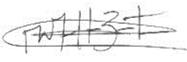81717237
Guerrero-Fajardo Carlos Alberto | 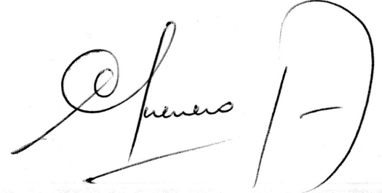19190583

Nota: Este formato se envía por correo electrónico para conveniencia de los autores, y bajo ninguna circunstancia el texto no se debe alterar.

